Fiche méthodologique
TITRE
La classification des animaux

INFORMATIONS GENERALES
Auteur | Devergnies Sandrine
Classe | 1ère primaire – 7 élèves  2ème primaire – 4 élèves
Nombre de périodes | 3
Date | 15 + 22 + 29 Novembre 2021

Références au programme
Discipline | Eveil scientifique
Attendus | 1.4 Classification : classer des vivants selon des critères communs observables
Attendus spécifiques
Savoirs visés | /
Savoir-faire visés | Classer des vivants en formant des groupes qui partagent des caractéristiques communes observables

Démarche d’investigation en sciences
Etape 1 |  | C1 | Formuler des questions à partir de l'observation d'un phénomène, d'une information médiatisée, d'un évènement fortuit... pour préciser une énigme à résoudre
 | x | C2 | L'énigme étant posée, rechercher et identifier des indices (facteurs, paramètres,...) susceptibles d'influencer la situation
 | x | C3 | Dans le cadre d'une énigme, agencer les indices en vue de formuler au moins une question, une supposition ou une hypothèse
 |  | C4 | Différencier les faits établis des hypothèses de travail, des réactions affectives et des jugements de valeur
Etape 2 |  | C5 | Concevoir ou adapter une procédure expérimentale pour analyser la situation en regard de l'énigme
 | x | C6 | Recueillir des informations par des observations qualitatives en utilisant ses cinq sens et par des observations quantitatives
 |  | C7 | Identifier et estimer la grandeur à mesurer et l'associer à un instrument de mesure adéquat
 |  | C8 | Exprimer le résultat des mesures en précisant l'unité choisie, familière et/ou conventionnelle et l'encadrement
 |  | C9 | Repérer et noter correctement une information issue d'un écrit à caractère scientifique
 |  | C10 | Repérer et noter correctement une information issue d'un graphique
 | x | C11 | Repérer et noter correctement une information issue d'un schéma, d'un croquis, d'une photo ou d'un document audiovisuel
Etape 3 | x | C12 | Comparer, trier, des éléments en vue de les classer de manière scientifique
 |  | C13 | Mettre en évidence des relations entre deux variables
 |  | C14 | Rassembler des informations sous la forme d'un tableau et les communiquer à l'aide d'un graphique
 |  | C15 | Valider les résultats d'une recherche
 | x | C16 | Elaborer un concept, un principe, une loi,...
 |  | C17 | Réinvestir dans d'autres situations les connaissances acquises

Mon intention
Apprentissage |  | Réinvestissement | Gratuité
Découverte, recherche, défi… | Consolidation (entrainement, exercisation) | Activité fonctionnelle | Activité plaisir, au choix, en autogestion, …

Mon but
Faire comprendre aux enfants qu’il y a des similitudes qui relient les êtres vivants. Dans le grand arbre de la vie, nous avons tous un ancêtre commun. Je dis NOUS car les enfants vont réaliser que l’homme est un animal (doté de poils et de mamelles)

Sens de la séquence
A la fin de la séquence d’apprentissage, l’enfant aura su relever des points communs entre différents animaux. Il aura classé les (mêmes) animaux suivant 3 critères : peau, locomotion et nourriture. Il aura ainsi découvert qu’un critère n’en induit pas forcément un deuxième : un lion et un cheval sont tous les deux recouverts de poils mais ne mangent pas les mêmes aliments.

Analyse matière
- Ne plus dire classification des vertébrés/invertébrés. Dans la nouvelle classification «Invertébré » n’existe plus car ce mot implique que les animaux n’ont pas quelque chose. Or la nouvelle classification se base sur ce que possèdent les animaux.
- Herbivore/carnivore/omnivore est un classement basé sur la nutrition, pas sur ce que possède l’animal mais reste matière à voir en cycle 2.
- Vole/marche/nage est un classement basé sur les modes de déplacement. En primaire, il peut aider à introduire la phrase « L’animal possède… des ailes, des pattes, des nageoires…)
- Frugivore, insectivore, escargot dans le tri suivant le type de peau… éléments manquants car leçon très vaste et vue en continuité jusqu’en 6ème primaire.

Prérequis
- Savoir repérer et identifier des caractéristiques

Mobilisation de l’espace
Mise en situation au coin lecture.
A chaque période, tri collectif autour de la grande table.

Matériel
1000 ans de contes classiques, éditions Milan
Photos + fiches explicatives des différents animaux
Illustrations de dentitions, d’écailles …

Sources
- Comprendre et enseigner la nouvelle classification, Guillaume Lecointre, 2008, Belin édition
- Protocole d’activité d’éveil, madame Hanus
- Etiquettes à trier : http://crapouillot-montessori.blogspot.com/search/label/Zoologie

Déroulement
Activité 1 >
Faire émerger une énigme à résoudre et dégager des pistes de recherche
Timing | Méthodologie | Matériel
6 min  2-3 min  4-5 min  10 min  10-15 min  10-15 min | JOUR 1  Mise en situation :  Présenter l’image page 154 de mon livre de contes « Les musiciens de Brême ». De quels animaux s’agit-il ?  Voici un âne, un chien, un chat et un coq qui ont vécu une folle aventure. Je vais vous la lire.  Dégager une énigme à résoudre : ce sont tous des animaux mais sont-ils semblables ?  Après la lecture, remontrer l’image.  Consigne : Que pouvez-vous me dire sur ces animaux ?  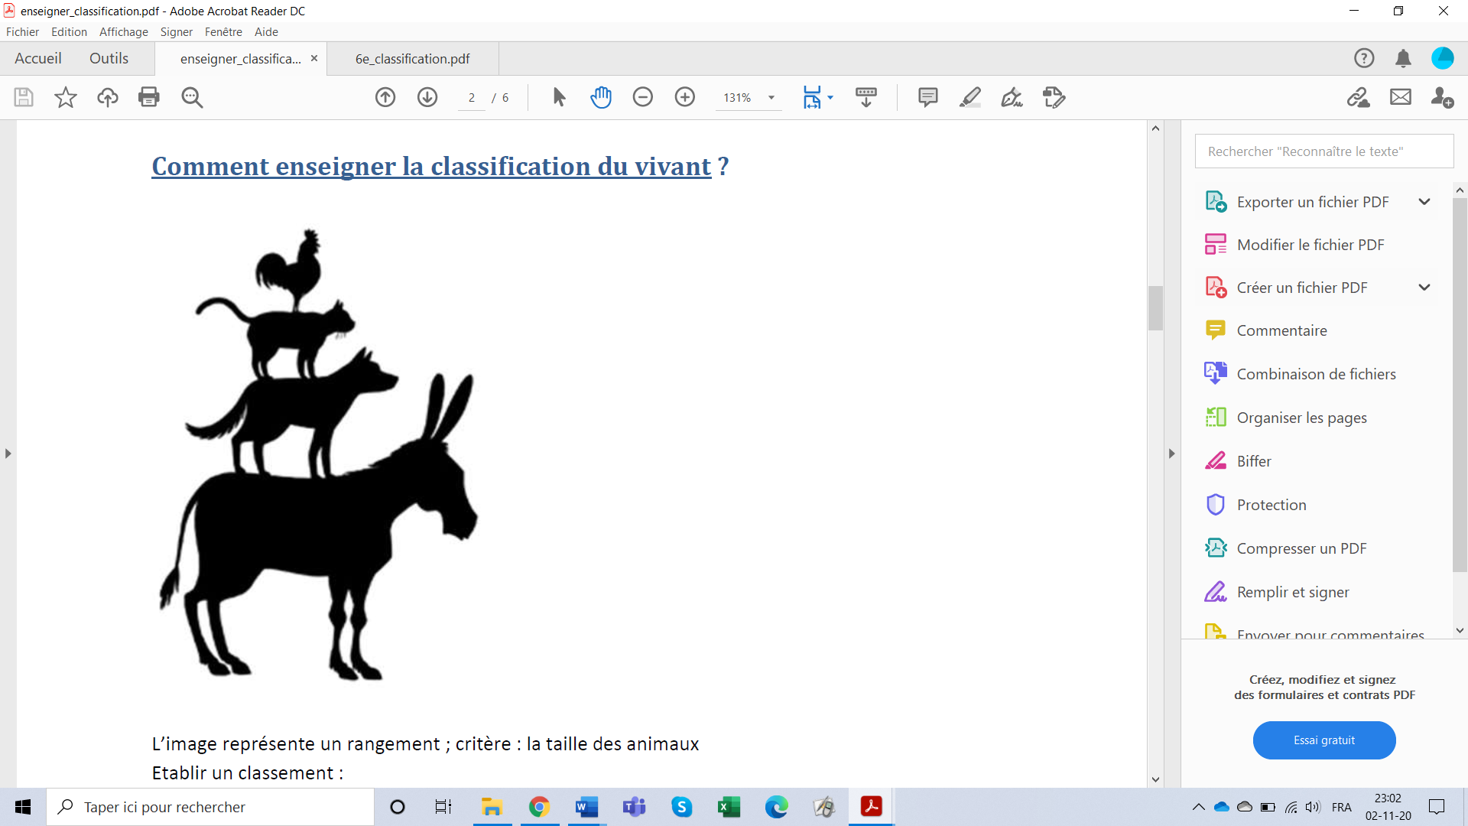  Réponses attendues : Ils sont rangés dans l’ordre de taille, l’âne a des grandes oreilles, le coq a des plumes mais les autres des poils…  But : Verbaliser ce qu’ils savent déjà.  Réunis autour de la grande table, rechercher les photos de nos quatre amis.  Consigne : Quelle différence voit-on directement ? … poils / plumes devrait déjà avoir été dit après la lecture du conte.  Leur faire citer des animaux à poils et plumes qu’ils connaissent.  Aide : photos/agrandissements des différentes peaux pour les visualiser et fixer le vocabulaire + apporter vraies plumes.  Consigne : Connaissez-vous un autre type de peau pour des animaux ?  Aide : Pour en arriver au mot « écaille », demander quels animaux ils ont chez eux (et aussi dire s’ils sont recouverts de poils ou de plumes). Personne n’a un poisson rouge ?  Grâce aux photos sur la table, vérifier rapidement la compréhension des termes poil/plume/écaille.  Former 3 groupes. Donner à chacun la même série de photos d’animaux.  But/Consigne : trier les animaux suivant leur peau.  Quand les groupes ont fini, ils vont voir le classement des autres groupes. S’il y a des différences, on corrige ensemble.  Traces : chaque élève refait un tri individuel à coller et à garder comme traces de la leçon.  Feuille d’exercices complémentaire pour fixer le vocabulaire (en fin de leçon suivant le timing ou en rappel le lundi suivant). | Livre de contes  Image des animaux  étiquettes

Déroulement
Activité 2 >
investiguer des pistes de recherche en récoltant de l’information
Timing | Méthodologie | Matériel
2-3 min  3-4 min  5-10 min  10 min  20 min | JOUR 2  Mise en situation : rappel de la leçon précédente.  Retrouver les images de nos 4 amis, me résumer l’histoire rapidement et imiter leur cri respectif.  Consigne : Nous avons vu qu’il y a des peaux différentes. Est-ce que cela implique autre chose ? Sur quel autre critère pourrions-nous trier nos photos ?  Aide : Questionner « Qui a des plumes ? Ou des écailles ? » pour en arriver au moyen de locomotion le plus utilisé (une poule volette sur deux mètres mais marche la plupart du temps).  Les enfants ont tendance à croire que tout ce qui a des plumes vole et que tout ce qui a des écailles nage.  Ces subtilités seront à définir.  Consigne : Quelles sont les manières de se déplacer ?  Aide : Demander à un élève d’aller du bureau vers le tableau. Il le fera certainement en marchant, c’est sa manière habituelle de se déplacer. Un autre élève va-t-il le faire autrement ? Certainement que non, car aucun n’osera courir ou sauter dans la classe mais ils le font dans la cour de temps en temps.  Marcher, voler et nager vont être prononcer.  Verbalisation sur « ce qui permet de » : marcher grâce aux pattes, voler grâce aux ailes, nager grâce aux nageoires.  Question : Et quand on n’a rien de tout cela ? Connaissez-vous un animal sans pattes, sans ailes et sans nageoires ?  Aide : limace et escargot seront sur la table.  L’escargot n’a rien de tout cela donc on dit qu’il… rampe. Juste pour s’amuser, si les enfants ne trouvent pas le mot, je demande qui veut bien imiter l’animal.  Former 3 groupes qui reçoivent les mêmes photos à trier selon les modes de déplacement. Quand tous les groupes ont terminé, ils vont regarder les autres tables.  S’il y a des différences, justification demandée au groupe. Soit l’élève est satisfait de la réponse, soit nous allons vérifier dans les fiches de présentation que j’aurais apportées.  Traces : collage de ce tri individuellement sur feuille + feuille d’exercice pour fixer le vocabulaire. | Etiquettes  Fiches de nomenclature

Déroulement
Activité 3 >
Idem activité 2 mais sur la nourriture
Timing | Méthodologie | Matériel
2-3 min  10 min  10 min  15 min | JOUR 3  Rappel par les élèves des tris précédents.  Consigne : Nous savons de quoi est recouverte leur peau et comment ils se déplacent. Quelle différence peut-on faire d’autre ?  Aide : lors des leçons précédentes, la nourriture aura peut-être été citée, à voir. Mettre des croquis de mâchoires au milieu des photos.  Qui mange quoi ? Partir des connaissances des enfants et expliquer les croquis des mâchoires.  La leçon ne portant pas sur la dentition, je m’en tiendrai à l’essentiel : les dents plates écrasent ce qui est mou, les canines déchirent la viande.  Les enfants devraient déjà savoir qu’un cheval et une vache mangent de l’herbe => définition de « herbivore ». Oui, ils mangent aussi des pommes, qui viennent d’une plante. On pourrait dire « frugivore » mais c’est une branche de « herbivore ».  Canine comme dans canin = chien … qui ronge un os => définition de « carnivore »  Pour « omnivore », insister sur OM en prononçant. En arriver à ce que les enfants disent que l’homme mange de la viande et des légumes.  Ce tri se fera collectivement pour vérifier directement la compréhension de chacun et lire/montrer les fiches explicatives si besoin.  Traces : collage sur feuille individuellement + feuille d’exercices pour fixer le vocabulaire | Croquis mâchoires  étiquettes

Déroulement
Activité 4 >
Structurer les résultats, les communiquer, les valider
Timing | Méthodologie | Matériel
10 min | Verbalisation par les élèves après comparaison des trois tris effectués ces dernières semaines.  Aide : Deux animaux classés ensembles pour leur peau sont-ils encore dans la même colonne pour leur nourriture ou leur moyen de déplacement ?  Consigne : Peut-on écrire des règles générales ?  Tous les animaux à poils mangent la même chose…  Tous les animaux à écailles nagent (et vivent sous l’eau)…  Tous les animaux à plumes savent voler…  Et bien non ! Les enfants justifieront toutes leurs réponses.  Et l’être humain dans tout cela ?  Sommes-nous des animaux ? Pourraient-on entrer dans ces classements ? Où ?  Ils ne connaissent peut-être pas le terme mais leur lire la définition de mammifère : et oui, l’homme est un animal comme un autre.  Collage sur leurs feuilles de tris d’un homme dans les colonnes poils/marcher/omnivore.

Trie les animaux d’après ce qui recouvre leur peau.
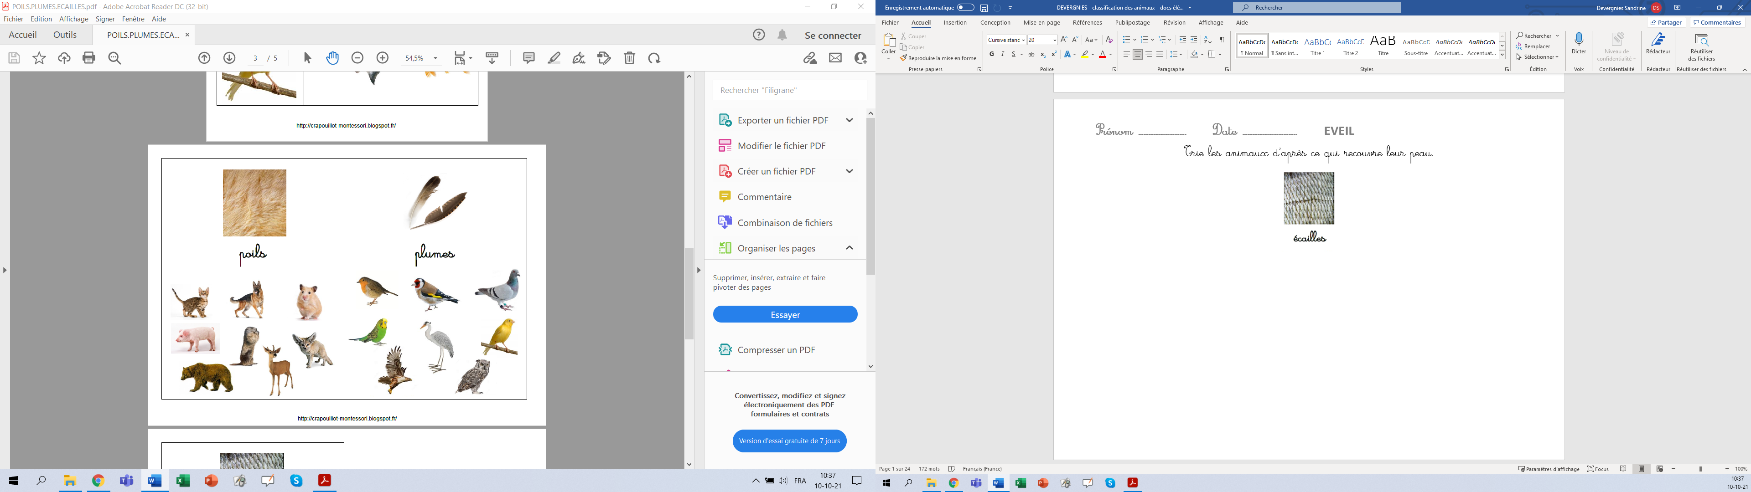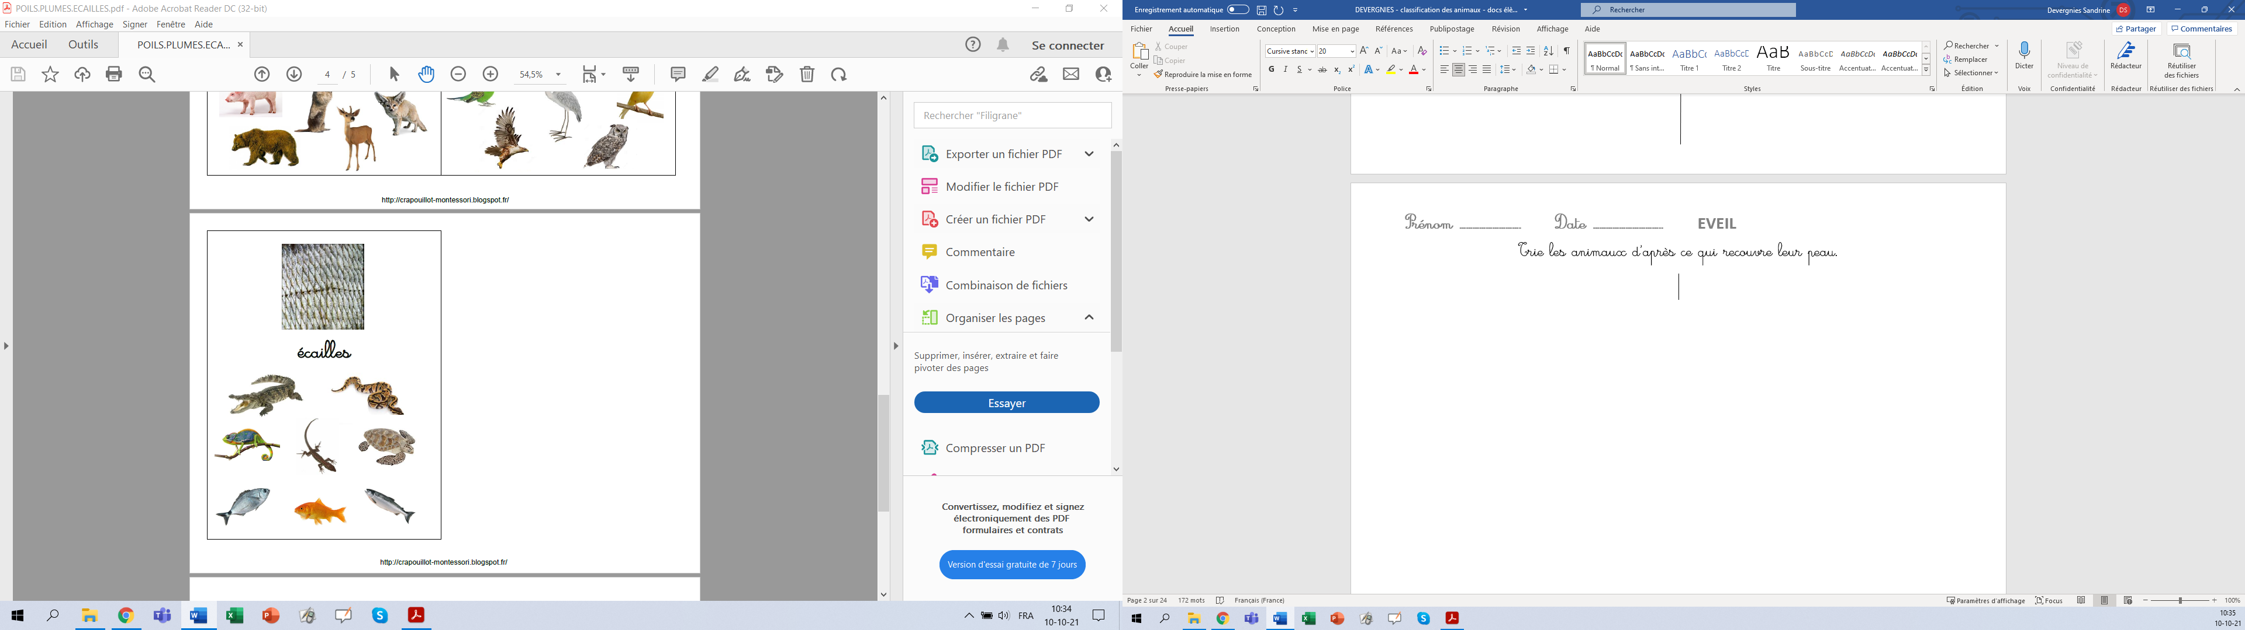

Trie les animaux d’après ce qui recouvre leur peau.
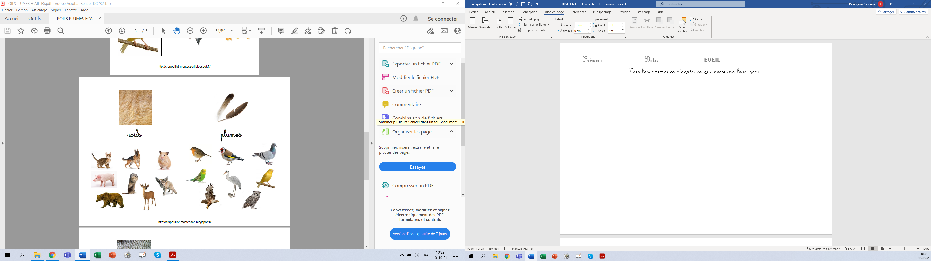

La classification des animaux: poils, plumes ou écailles ?
Colorie en orange les animaux qui sont recouverts de poils, en bleu ceux recouverts de plumes et en jaune ceux recouverts d’écailles.

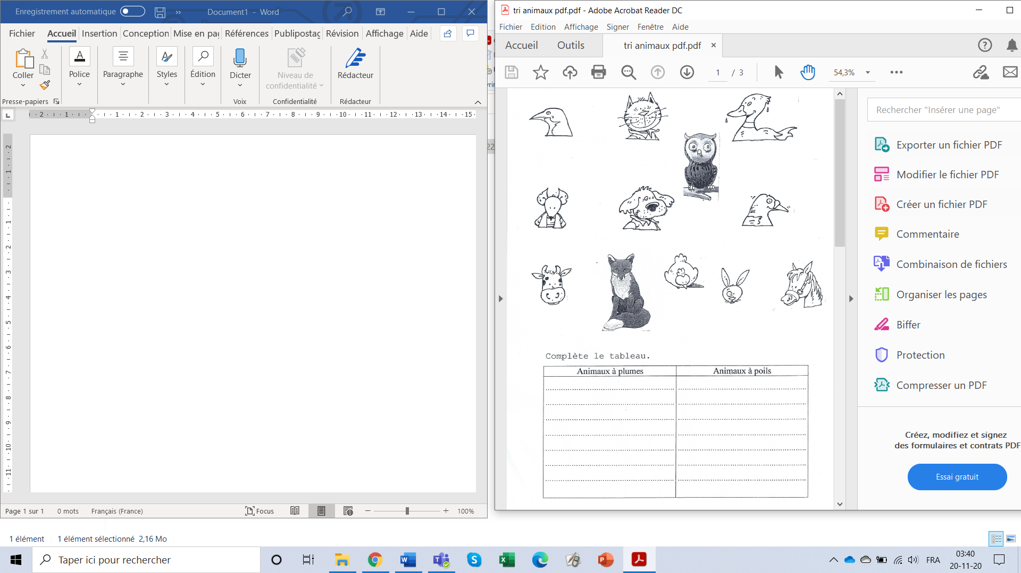
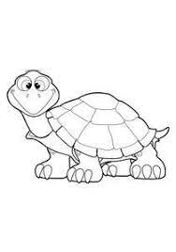
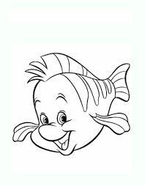

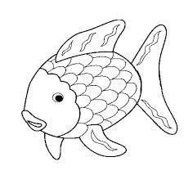

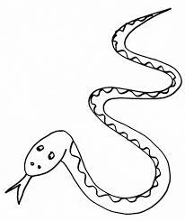
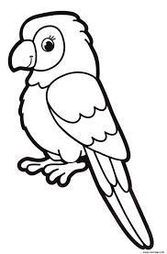

Trie les animaux suivant leur mode de déplacement préféré.
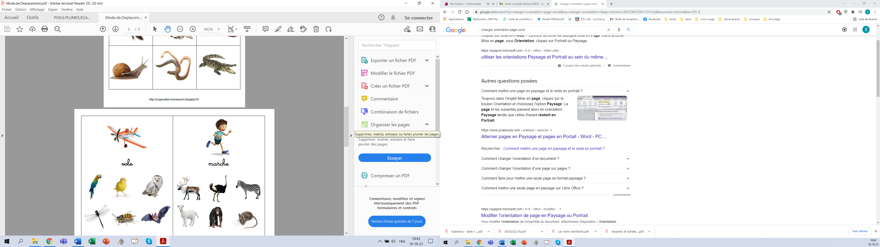

La classification des animaux : la locomotion
- Relie chaque animal à son principal mode de déplacement.
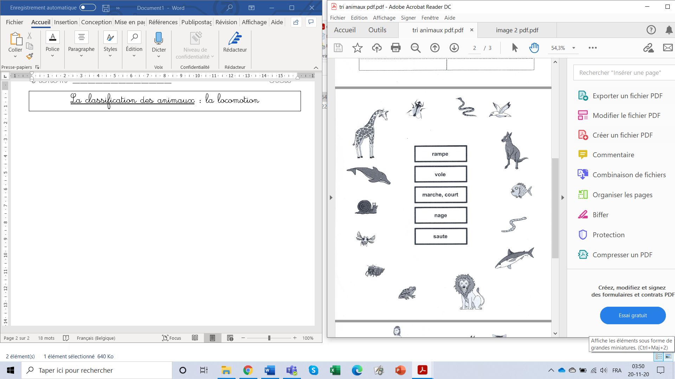

Trie les animaux suivant leur mode de déplacement préféré.
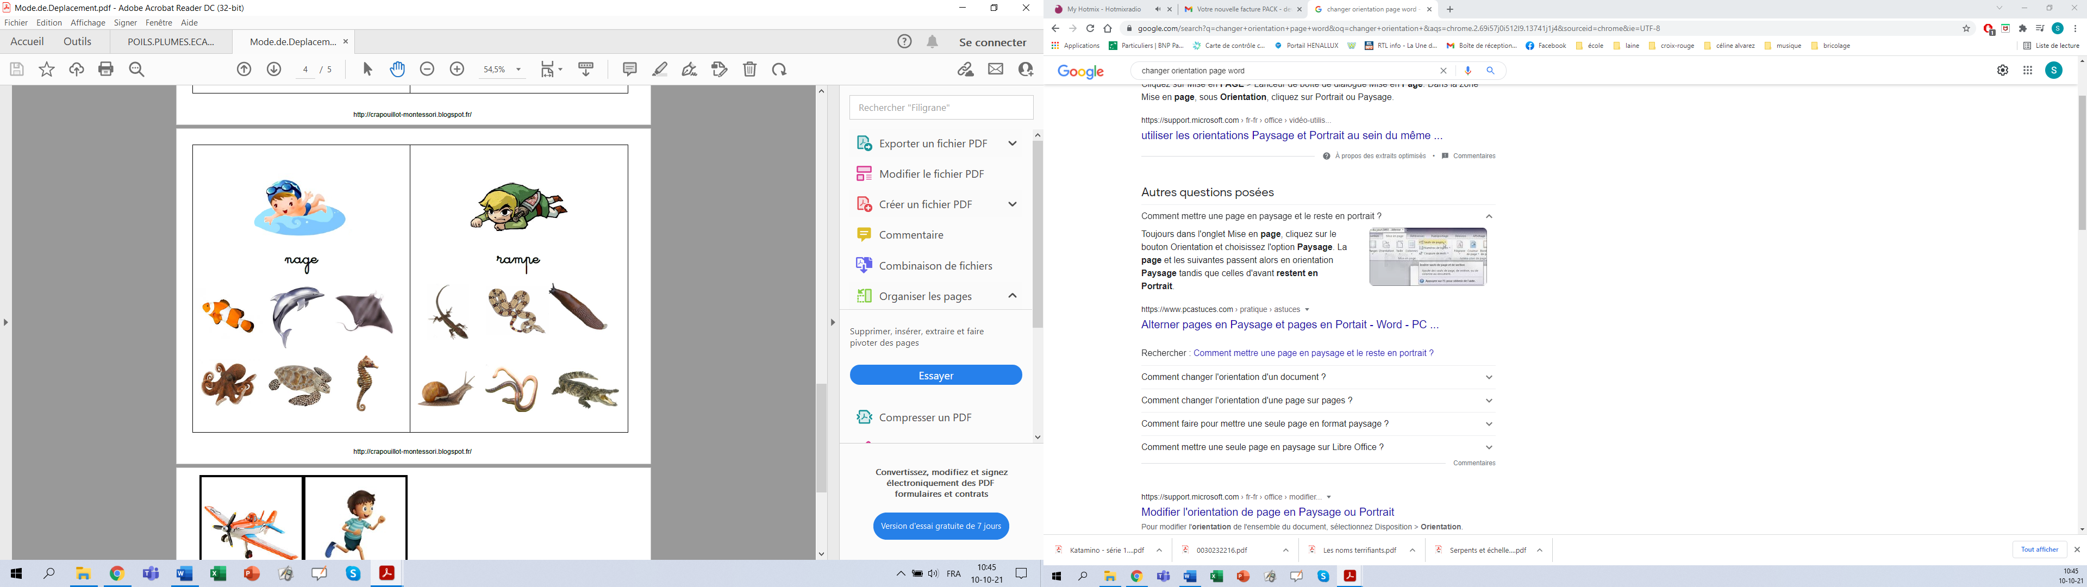

- Associe chaque image à un mode de déplacement.
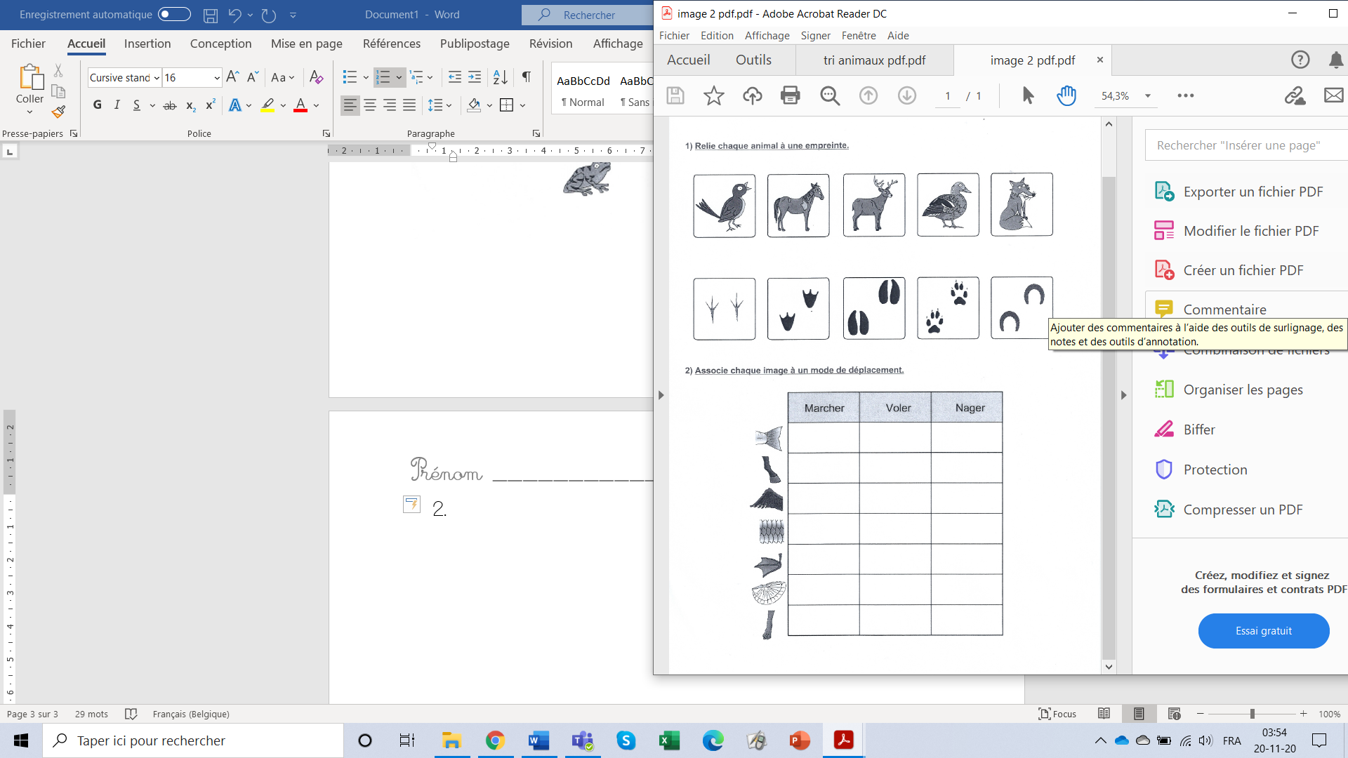

- Relie chaque animal à son empreinte.
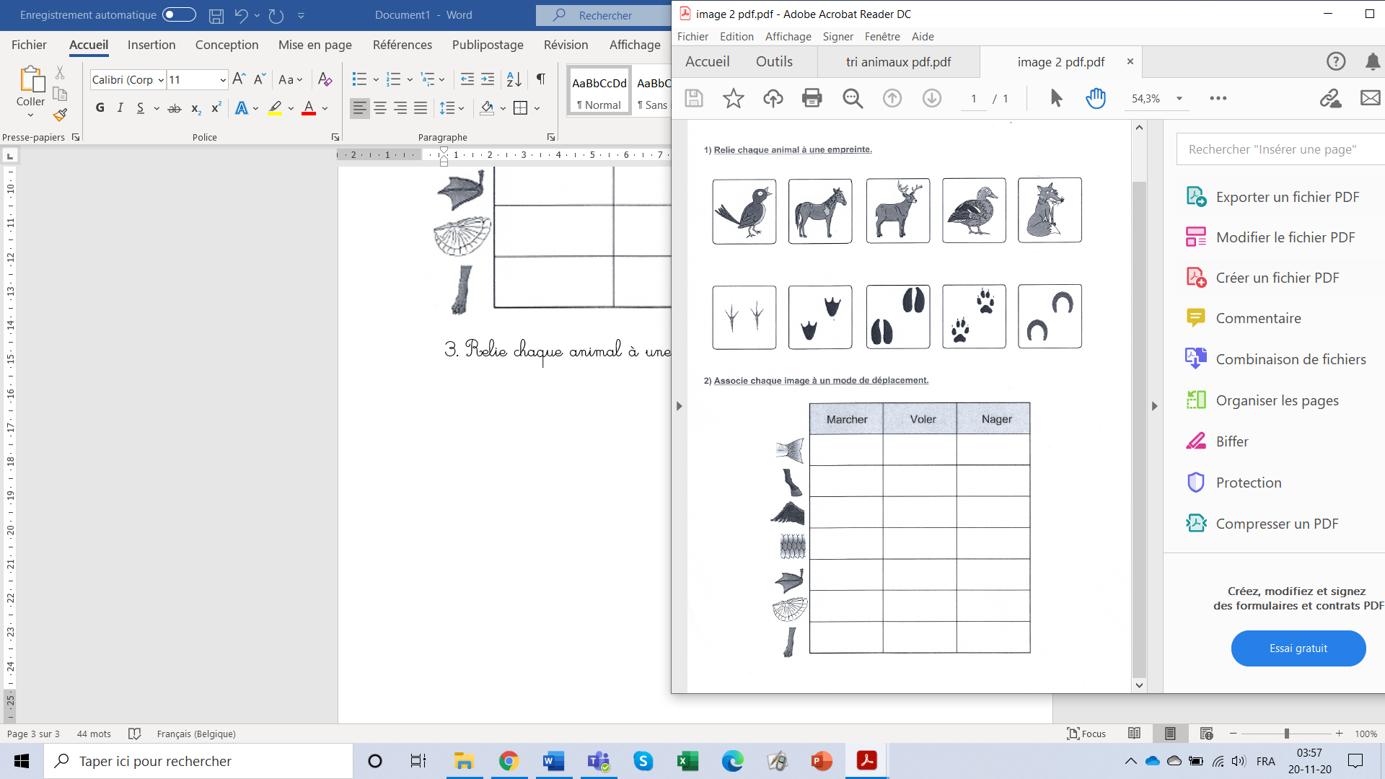

Trie les animaux suivant leur alimentation.
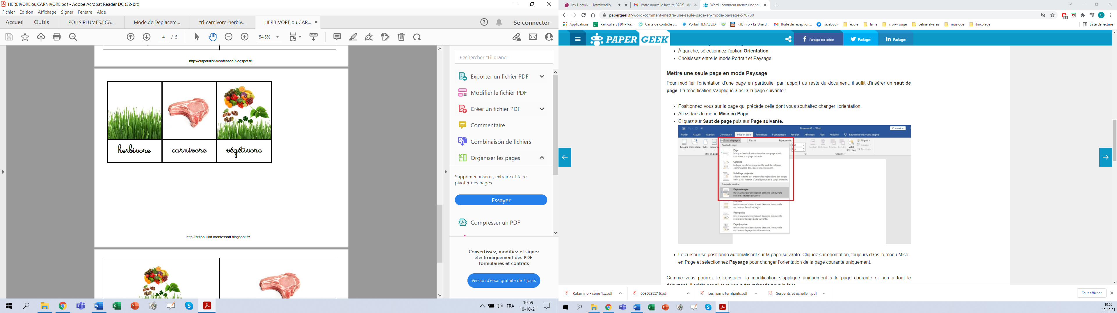

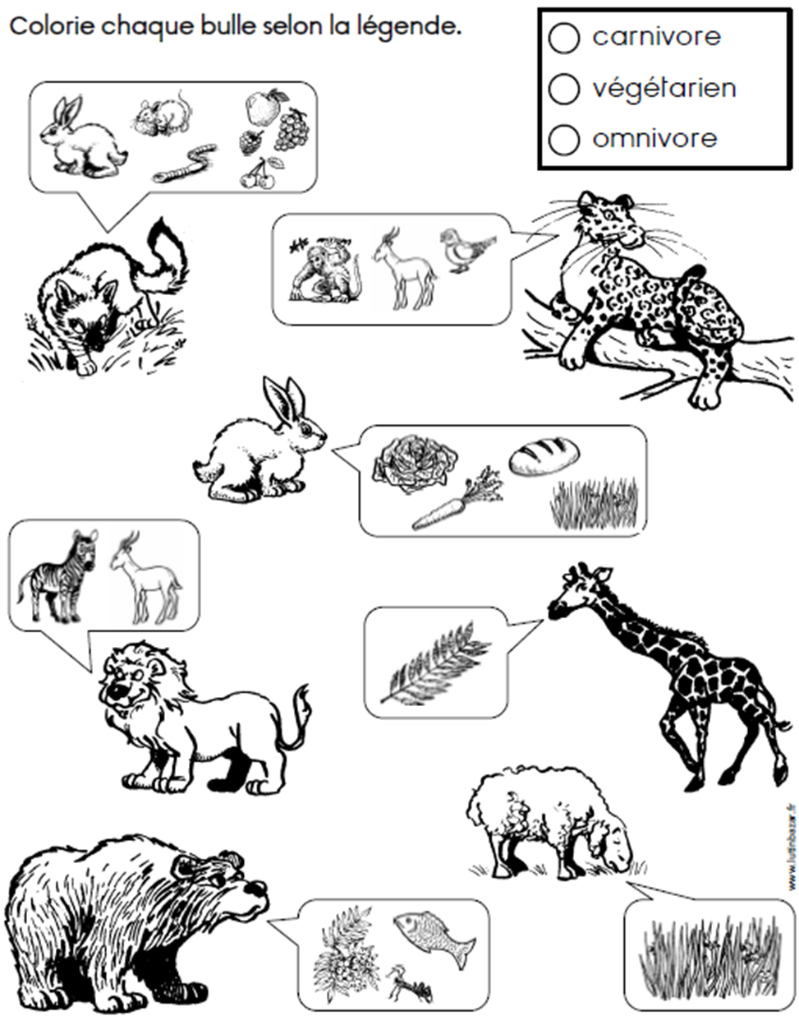
herbivore

Trie les animaux suivant leur alimentation.
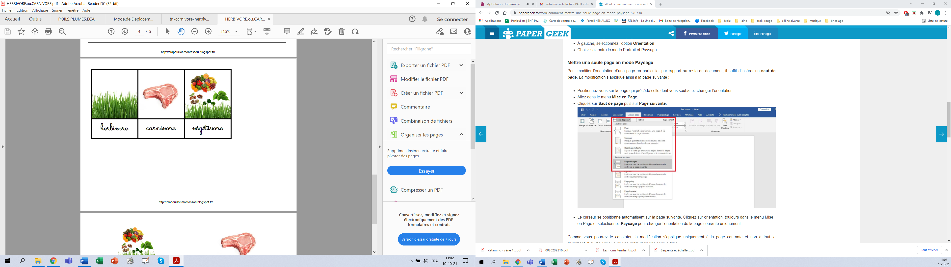
omnivore

Relie chaque animal à sa mâchoire
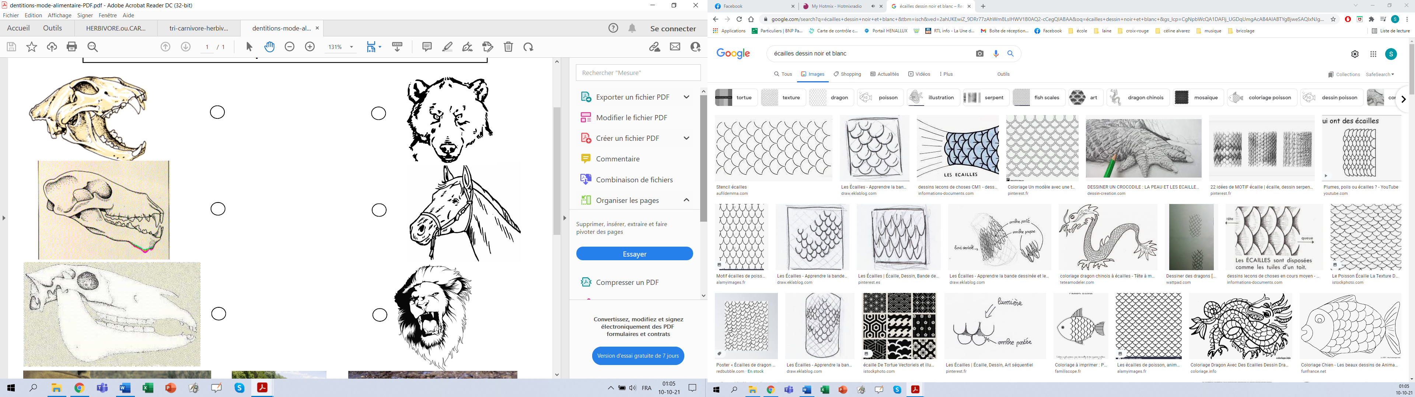

Les régimes alimentaires
Tous les animaux ne mangent pas la même chose.
- Les ____________________ mangent d’autres animaux (de la viande ou du poisson).
- Les ____________________ mangent des végétaux (de l’herbe, des graines, des fruits et des légumes).
- Les ____________________ mangent de tout, comme l’Homme.

Trie les animaux d’après ce qui recouvre leur peau.
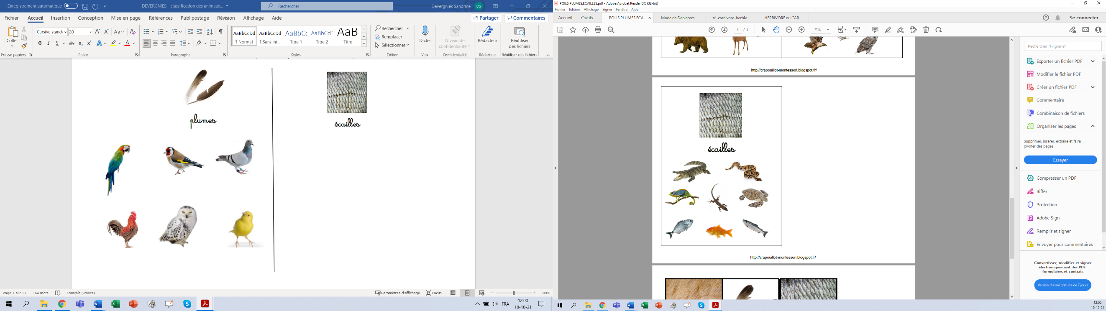

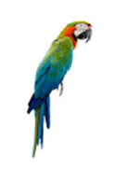
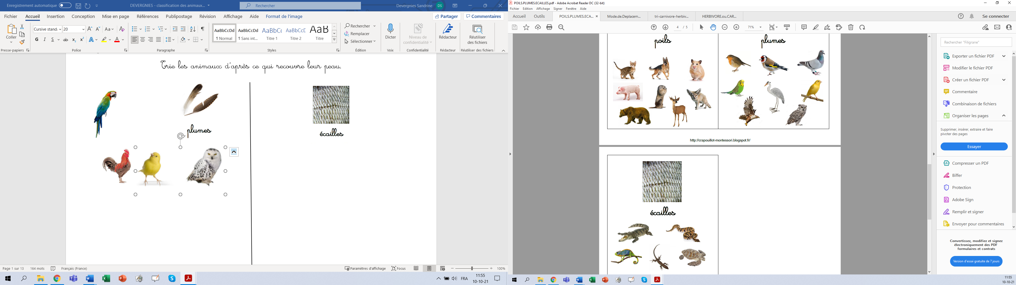
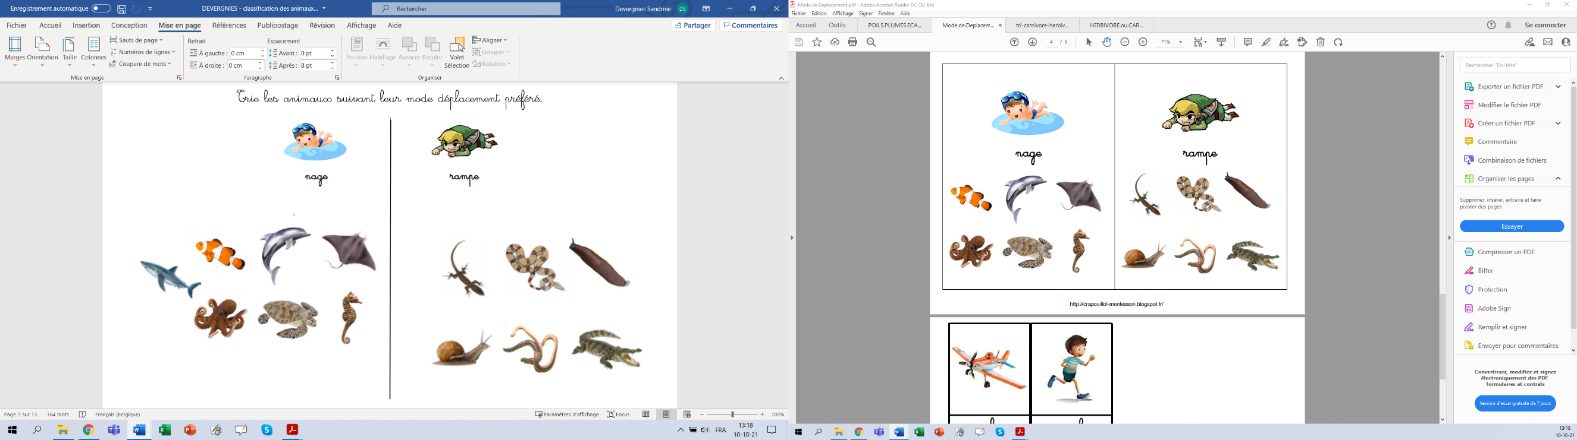
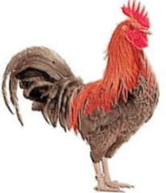
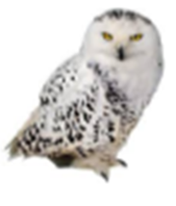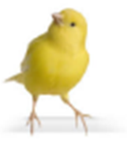

Trie les animaux d’après ce qui recouvre leur peau.
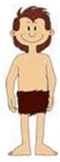
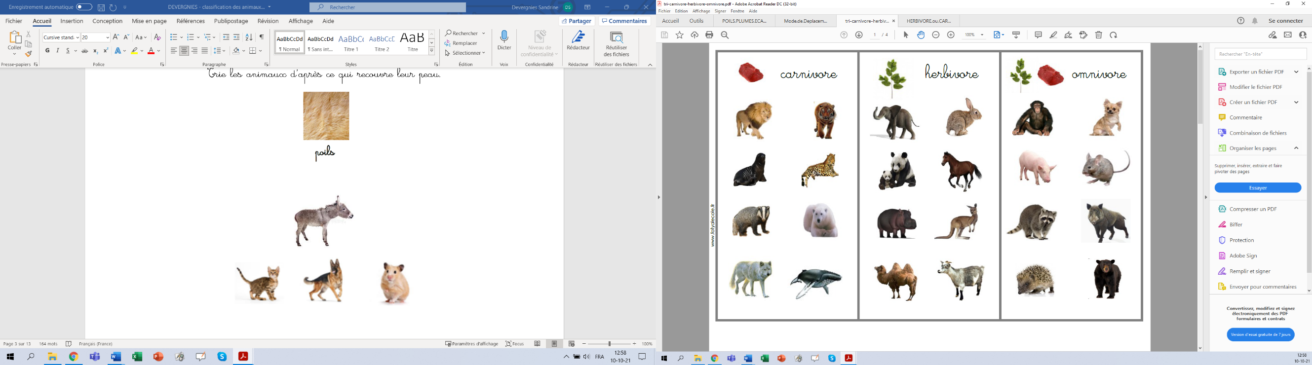
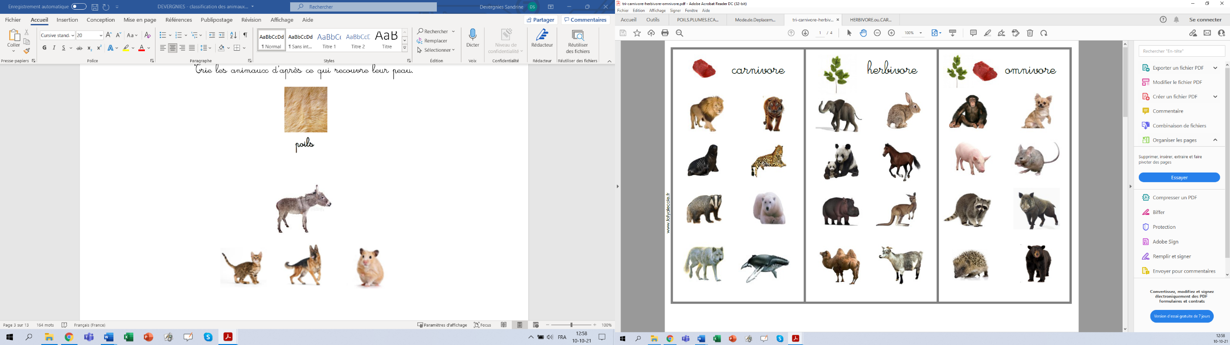
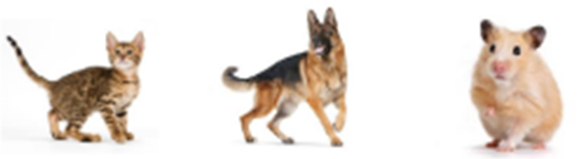
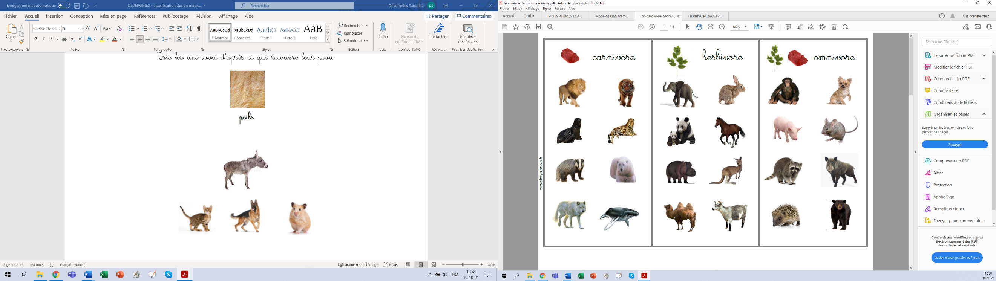
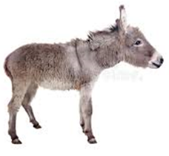

La classification des animaux: poils, plumes ou écailles ?
Colorie en orange les animaux qui sont recouverts de poils, en bleu ceux recouverts de plumes et en jaune ceux recouverts d’écailles.







Trie les animaux suivant leur mode déplacement préféré.
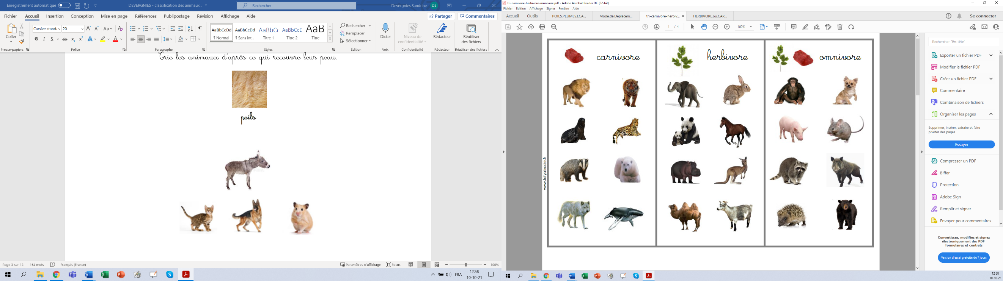
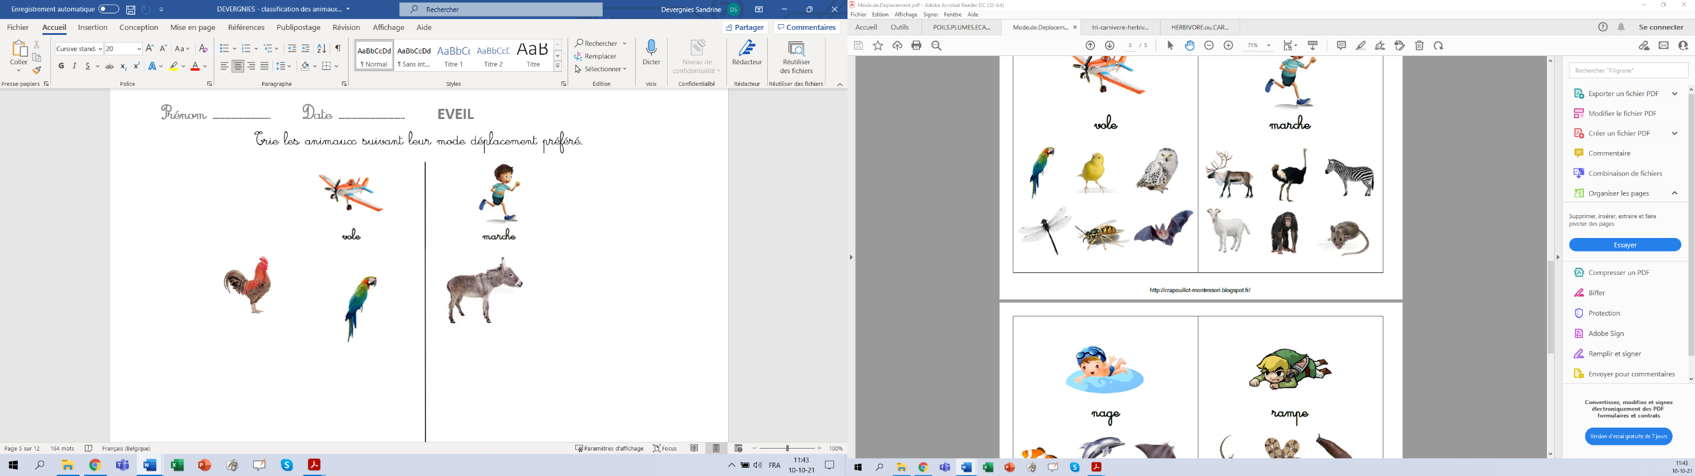

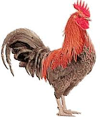
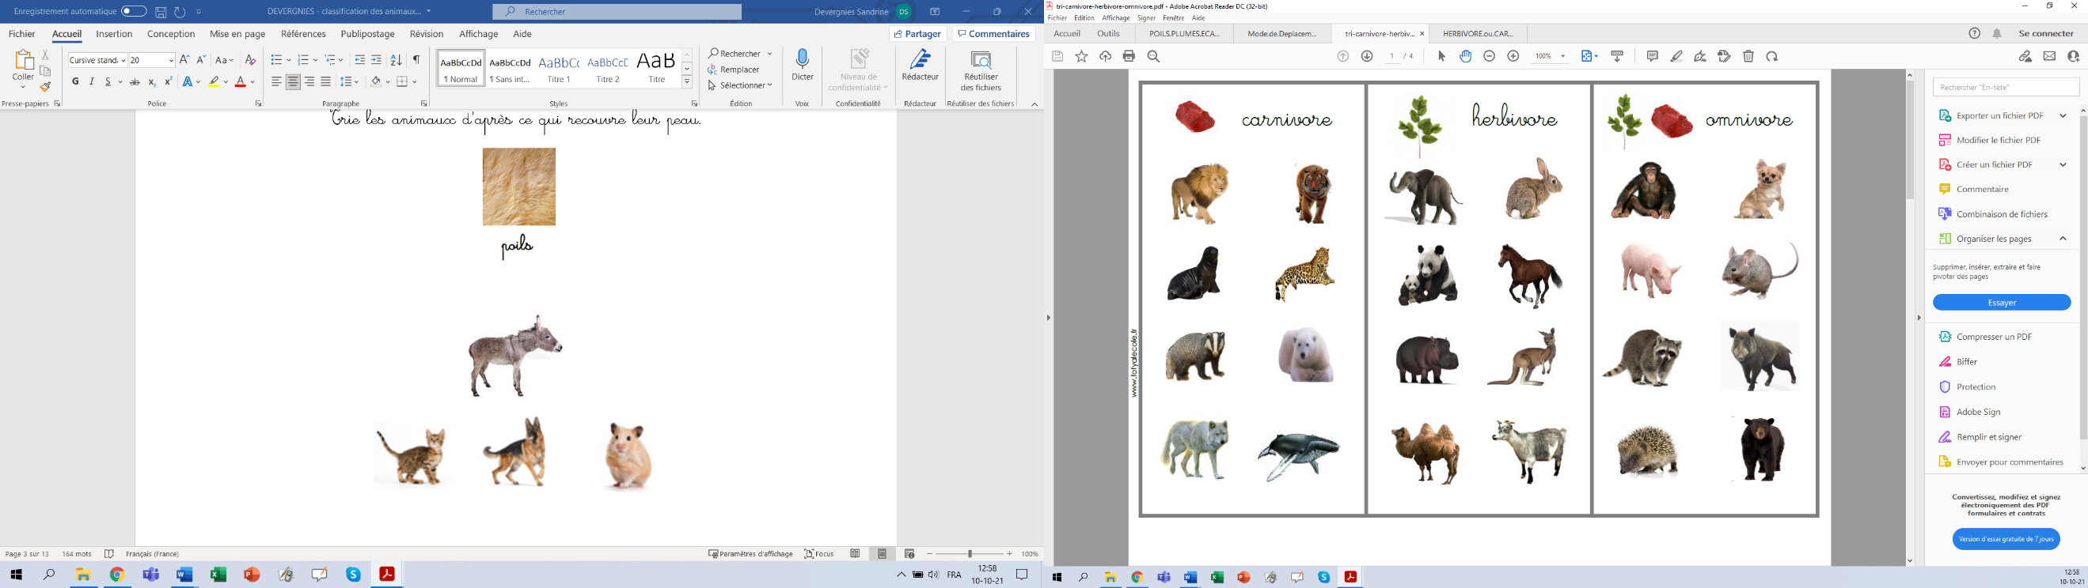

La classification des animaux : la locomotion
- Relie chaque animal à son principal mode de déplacement.

Trie les animaux suivant leur mode déplacement préféré.
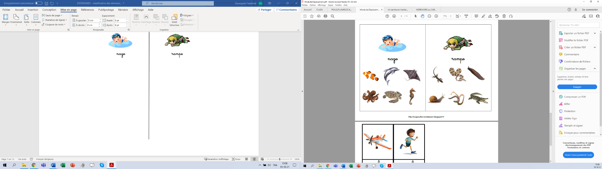
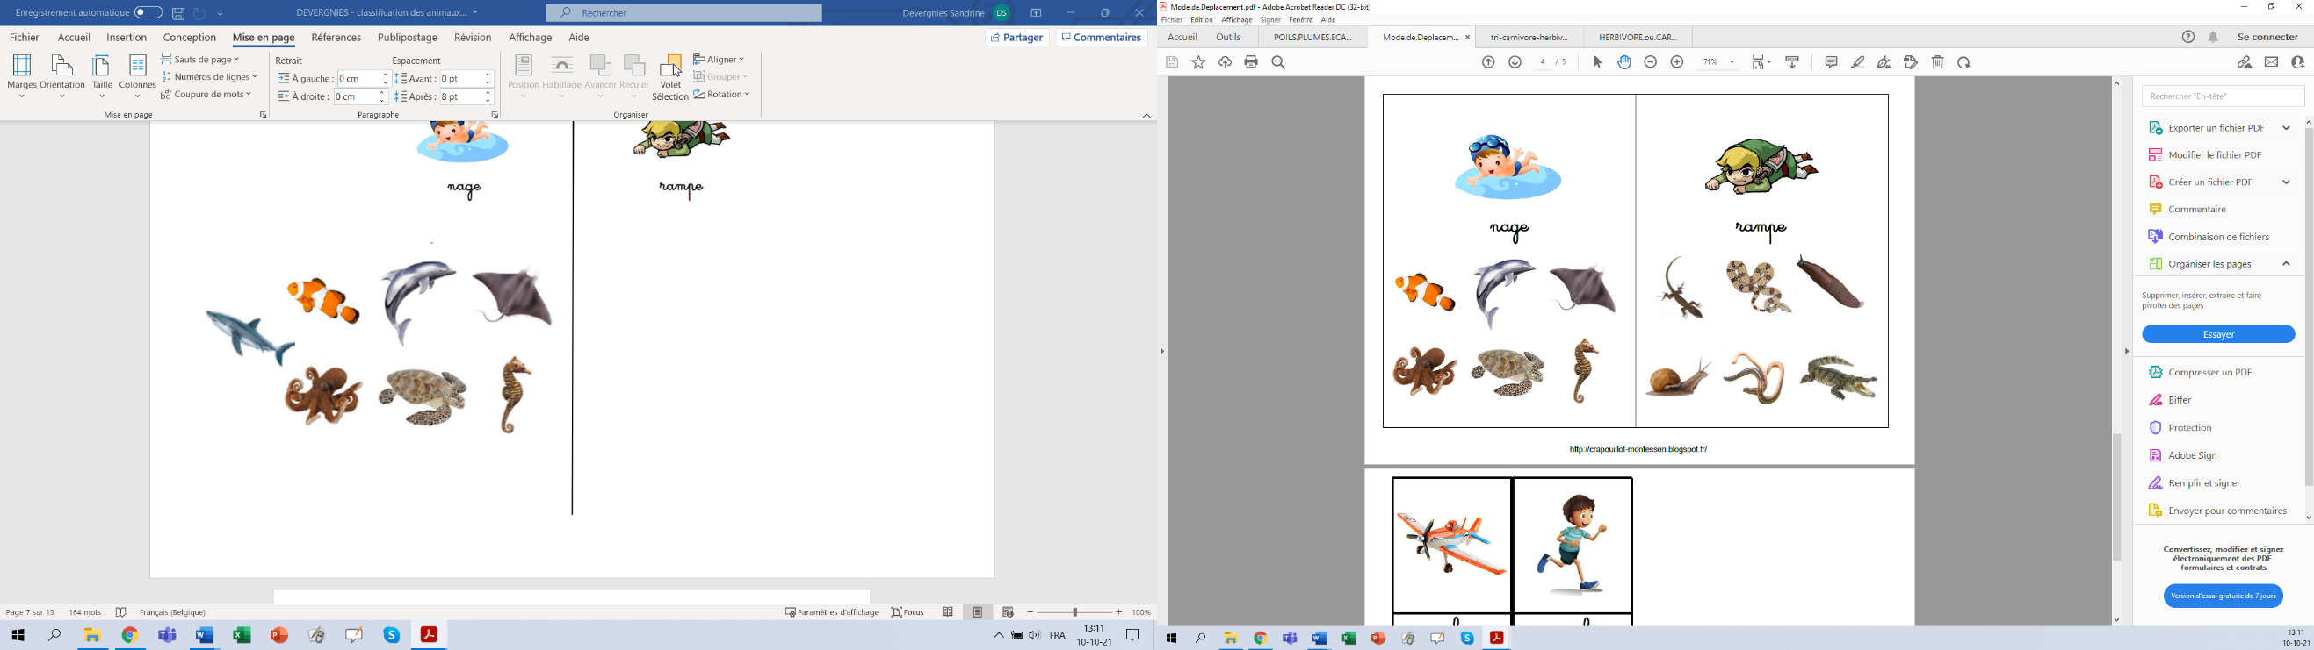
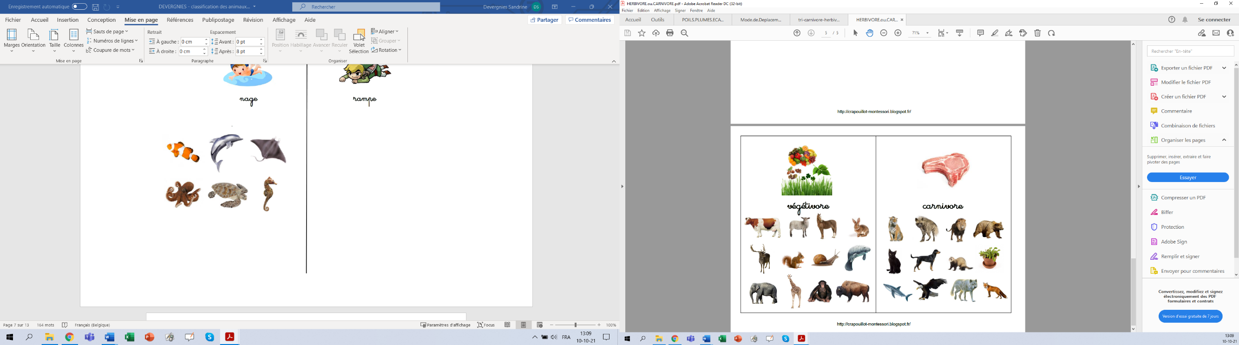

- Associe chaque image à un mode de déplacement.


- Relie chaque animal à son empreinte.

Trie les animaux suivant leur alimentation.
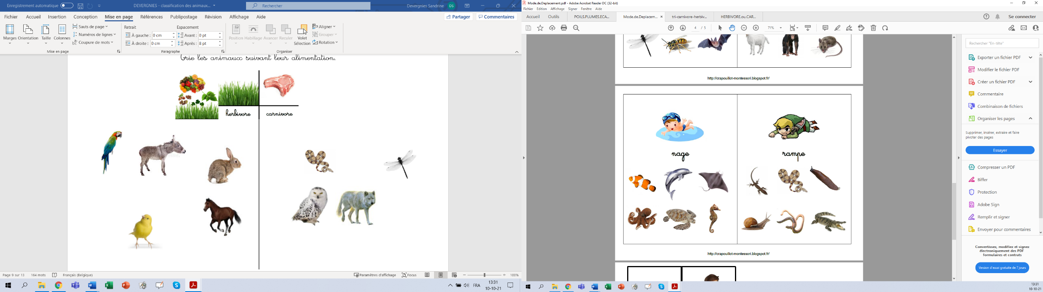
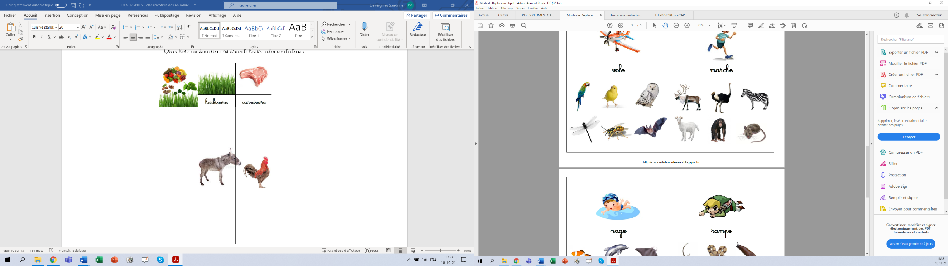
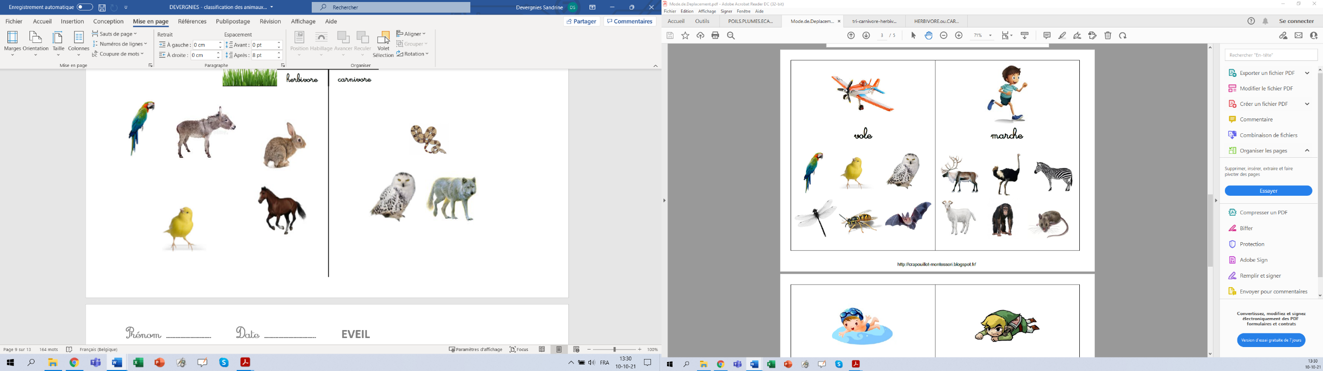
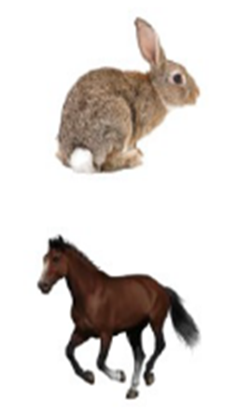
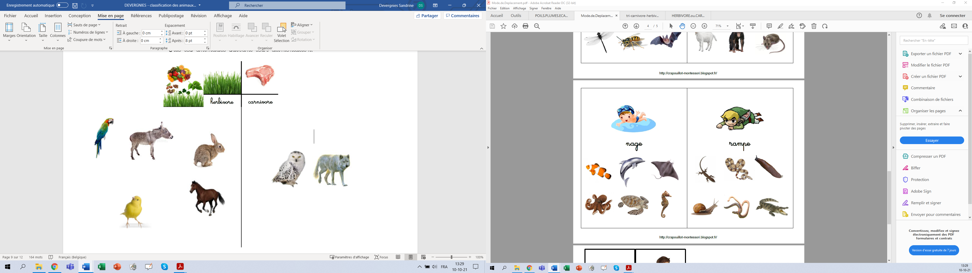
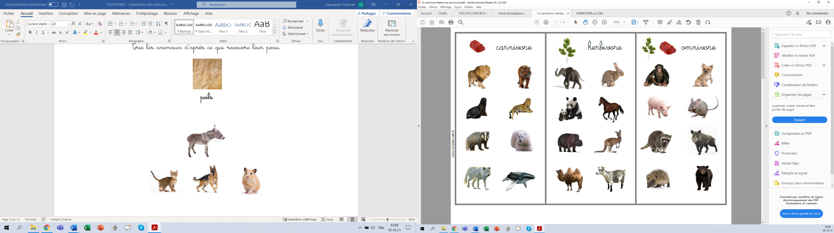
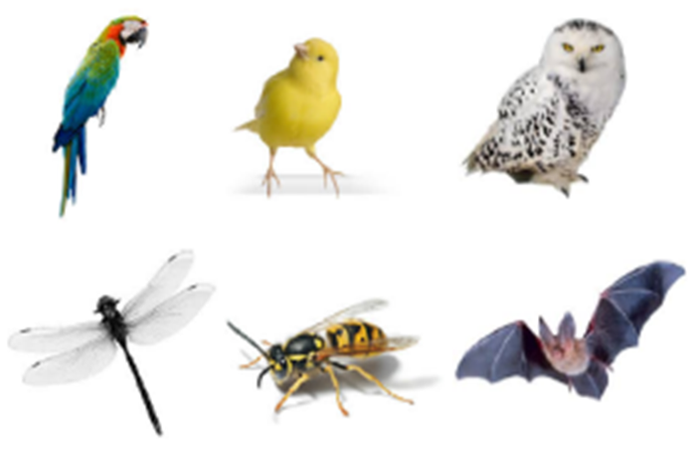

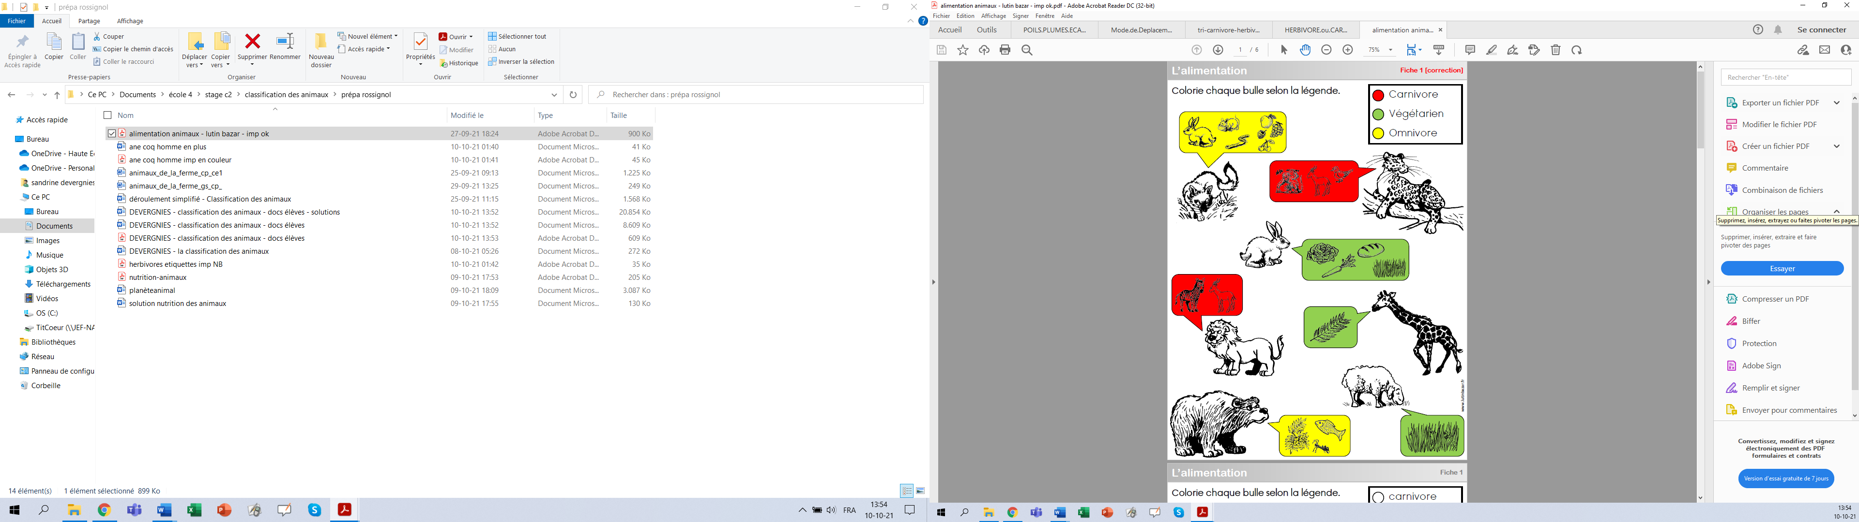
Herbivore

Trie les animaux suivant leur alimentation.
omnivore
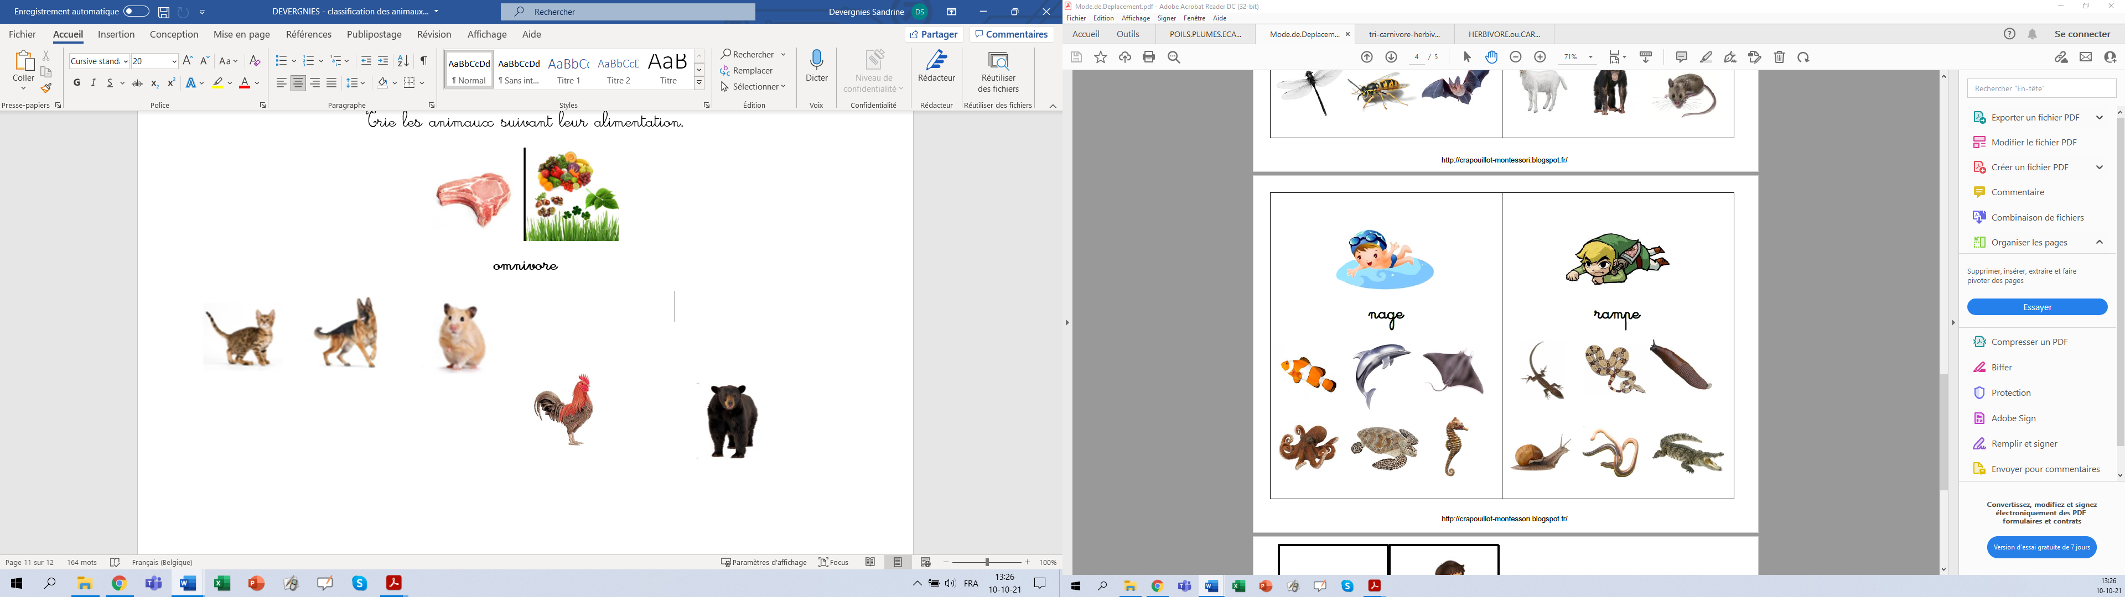

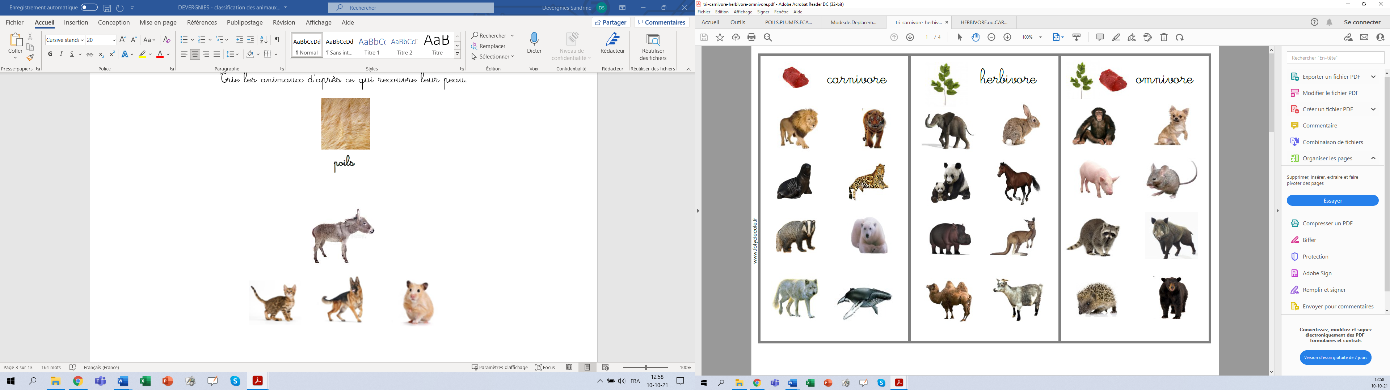
Relie chaque animal à sa mâchoire

Les régimes alimentaires
Tous les animaux ne mangent pas la même chose.
- Les carnivores mangent d’autres animaux (de la viande ou du poisson).
- Les herbivores mangent des végétaux (de l’herbe, des graines, des fruits et des légumes).
- Les omnivores mangent de tout, comme l’Homme.

